检测报告公开信息表
报告编号 | BPT2024292(ZJCY)
受检单位名称 | 南通宇鑫服饰有限公司
单位地址 | 如皋市白蒲镇蒲西村
联系人 | 沈艳
技术服务项目组人员 | 赵宏飞、徐俊、孙娜、沈琪
现场调查日期及人员 | 2024.10.13 | 赵宏飞、徐俊
现场采样检测日期、人员 | 2024.11.04 | 赵宏飞、徐俊
受检单位陪同人 | 沈艳
现场调查照片 | 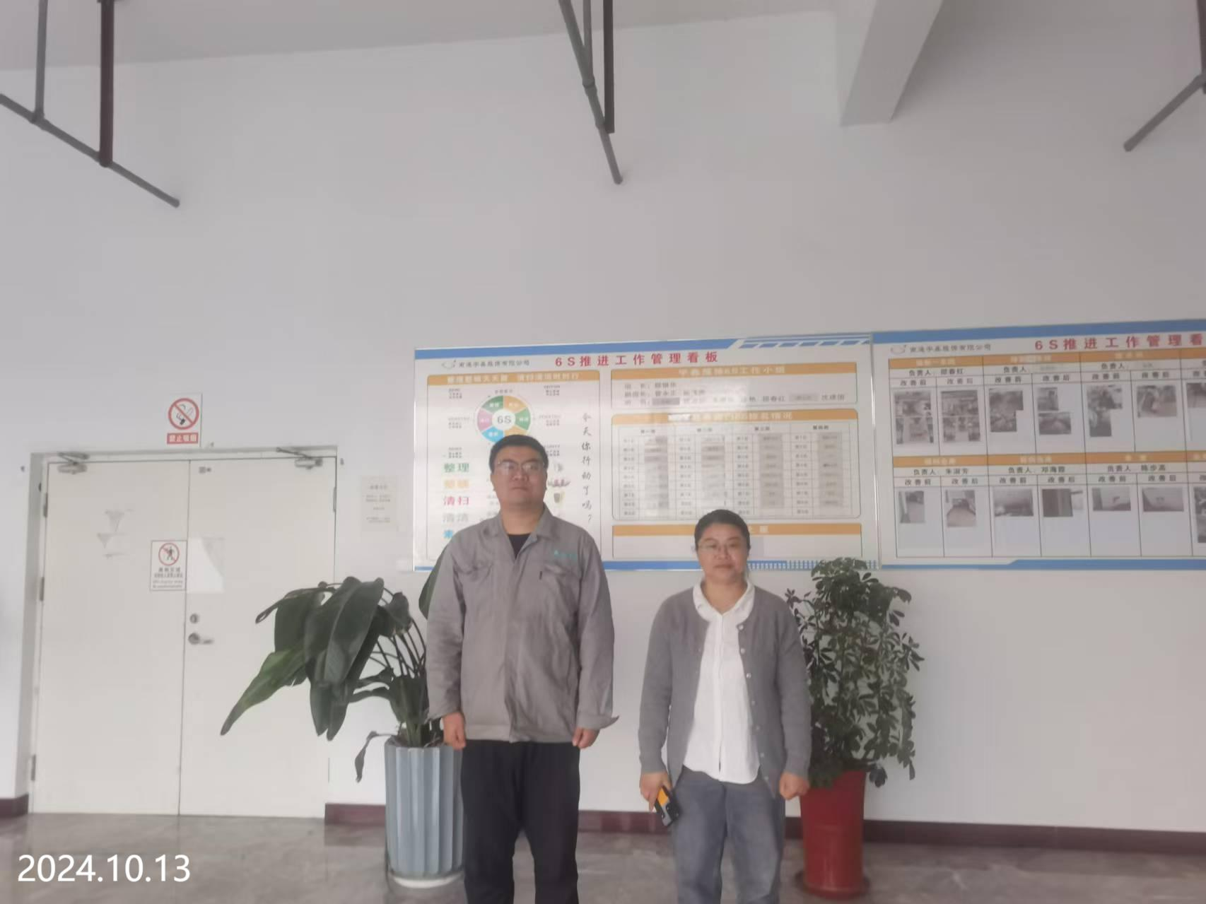
现场采样检测照片 | 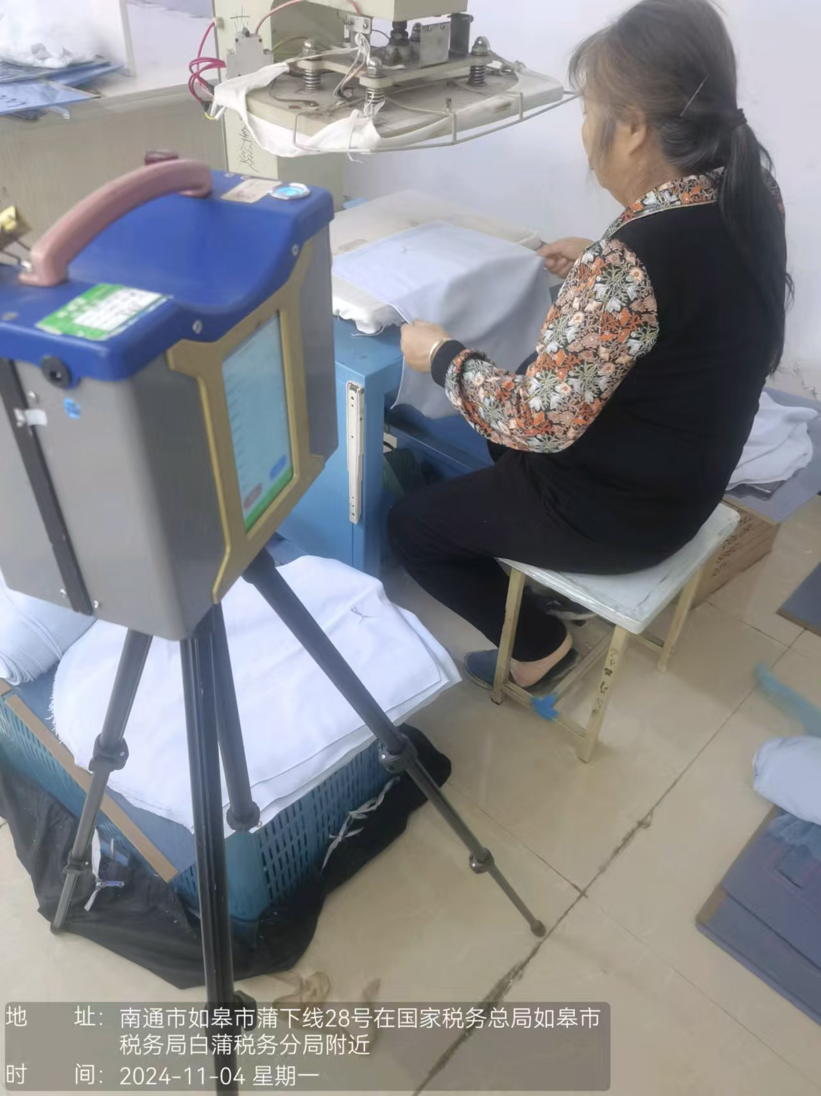 | 